Лекция 8. Внешнеполитический курс России в 90-е годы: Участие международных организаций (ООН, ЮНЕСКО) на постсоветском пространстве.

Внешняя политика России в 90-е годы XX века
С распадом СССР мир кардинально изменился. Окончилась «холодная война», прекратилось идеологическое противостояние в мире. На постсоветском пространстве и в Европе появились десятки новых государств.

Россия и международные организации

Россия стала правопреемницей СССР и унаследовала его место в международных организациях. В том числе, она стала членом Совета Безопасности ООН. международная организация, созданная для поддержания и укрепления международного мира и безопасности, развития сотрудничества между государствами.
Основы её деятельности и структура разрабатывались в годы Второй мировой войны ведущими участниками антигитлеровской коалиции. Название «Объединённые Нации» было впервые использовано в Декларации Объединённых Наций, подписанной 1 января 1942 года.
Устав ООН был утверждён на Сан-Францисской конференции, проходившей с апреля по июнь 1945 года, и подписан 26 июня 1945 года представителями 50 государств^{[2]}. 15 октября 1945 года Польша также подписала Устав, вступив, таким образом, в число первоначальных членов Организации. Дата вступления Устава в силу (24 октября) отмечается как День Организации Объединённых Наций.

ЮНЕСКО - Организация Объединённых Наций по вопросам образования, науки и культуры.
Основные цели, декларируемые организацией, — содействие укреплению мира и безопасности за счёт расширения сотрудничества государств и народов в области образования, науки и культуры; обеспечение справедливости и соблюдения законности, всеобщего уважения прав и основных свобод человека, провозглашённых в Уставе Организации Объединённых Наций, для всех народов, без различия расы,пола, языка или религии.
Среди вопросов, которые охватывает деятельность организации: проблемы дискриминации в области образования и неграмотности; изучение национальных культур и подготовка национальных кадров; проблемы социальных наук, геологии, океанографии и биосферы. В центре внимания ЮНЕСКО находятся Африка и гендерное равенство.

Организация была создана 16 ноября 1945 года, и её штаб-квартира располагается в Париже, во Франции. В настоящее время в организации насчитывается 195 государств-членов и 8 членов-сотрудников, то есть территорий, не несущих ответственность за внешнюю политику. 182 государства-члена располагают постоянным представительством при организации в Париже, где также находятся 4 постоянных наблюдателя и 9 наблюдательных миссий межправительственных организаций. В состав организации входит более 60 бюро и подразделений, расположенных в различных частях мира.

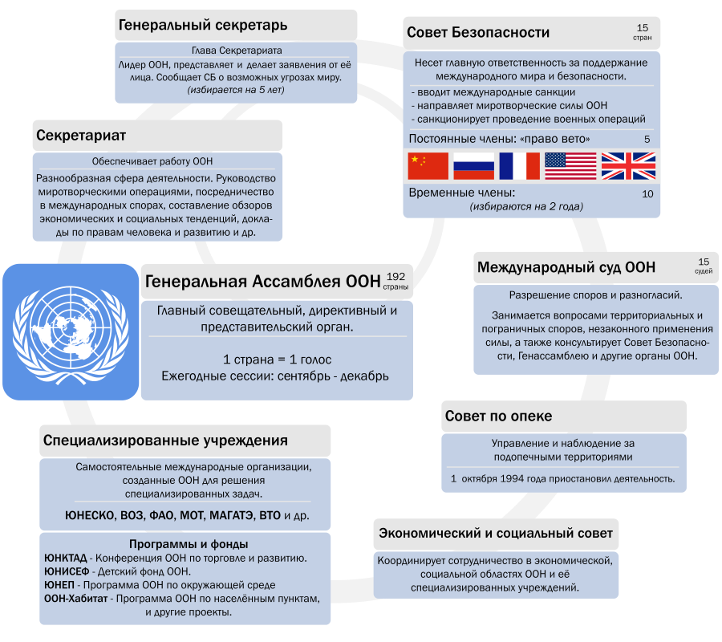

Причины разработки новой внешнеполитической концепции и новые отношения с миром.
По уровню и количеству обычных вооружений и ядерного оружия Россия осталась второй державой в мире, но ее военные возможности сократились. Страна лишилась военных баз в бывших советских республиках. Из-за нехватки денег пришлось уменьшить численность вооруженных сил и финансирование развития армии. Если по численности обычных вооружений СССР превосходил европейские страны НАТО, то к концу 90-х годов Россия уступала им по военным расходам в 20 раз.
Было неспокойно вдоль границ России: в некоторых бывших союзных республиках происходили военные конфликты.
Страна потеряла традиционных союзников в Восточной Европе, Азии, Африке, Латинской Америке.
В то же время изменились внешнеполитические реалии для России: страны Запада больше не являлись врагами, а страны Восточной Европы больше не являлись друзьями.

Основные тенденции новой внешнеполитической концепции

Отношения с Западом.
В 1992 году Президент Ельцин заявил, что ядерные ракеты России больше не нацелены на США и другие страны НАТО. Подписана декларация о прекращении «холодной войны». Взят курс на установление партнерских, дружественных отношений со странами Запада.

В 1993 году между Россией и США заключен Договор о сокращении и ограничении стратегических наступательных вооружений (СНВ-2). Две страны обязались к 2003 году сократить свои ядерные потенциалы на 66 %.

В 1994 году Россия присоединилась к программе НАТО «Партнерство во имя мира», предполагающая возможность военного сотрудничества.
В 1996 году Россия вошла в «Большую семерку», объединяющую группу семи самых развитых стран. Тем самым «Большая семерка» преобразована в «Большую восьмерку».

Начали выстраиваться глубокие экономические и политические отношения с Западом, Россия вошла в мировую экономическую систему.

Ради установления партнерских отношений с бывшими врагами Россия часто шла на компромиссы и односторонние уступки. Однако эти уступки нередко воспринимались на Западе как признак слабости. Во второй половине 90-х годов внешнеполитическая линия страны заметно изменилась.

С 1996 года Россия стала активно выступать против однополярного мира во главе с США и за создание многополярного мира, в котором исключена гегемония одной страны, а безопасность строится не на силе, а на праве. Переломным моментом в отношениях России и Запада стал Балканский кризис 1999 года, когда НАТО вопреки решению ООН и протестам России развернуло военную операцию против Сербии, пытавшейся силой подавить сепаратизм в населенной албанцами сербской провинции Косово. Россия выступила резко против бомбежек самолетами НАТО сербских городов. Впервые после распада СССР Россия и Запад заняли прямо противоположные позиции при решении острой международной проблемы. Кризис в отношениях углублялся и из-за позиции Запада по чеченскому вопросу. Многие западные политики и международные организации выступали за отделение Чечни от России или пытались навязать свое посредничество в урегулировании чеченской проблемы.

В этих условиях внешнеполитический курс России претерпевал серьезные изменения, становясь более адекватной существующим международным реалиям.

Отношения с Востоком.
- В первой половине 90-х годов отношениям со странами Востока Россия придавала второстепенное значение. Однако вскоре российское руководство поняло ошибочность своей восточной политики. С 1996 года, после смены руководства МИД РФ (Андрей Владимирович Козырев — с октября 1990 по январь 1996), активизировались отношения со странами Азии, Африки, Латинской Америки. Евгений Максимович Примаков — с января 1996 по сентябрь 1998.
Сейчас с 2004 года пост занимает Сергей Викторович Лавров.

Одним из крупнейших внешнеторговых партнеров России стал Китай. Расширялось сотрудничество с Индией, Вьетнамом, Ираном, Японией, Южной Кореей.

В 1998 году Россия была принята в организацию стран Азиатско-Тихоокеанского бассейна. Это дало новый импульс развитию экономических связей России со странами региона и усилило ее политические позиции.

Балканский кризис сильнее сблизил Россию и Китай. Две страны взяли курс на стратегическое партнерство, заявили о необходимости строить многополярный мир.

Отношения с бывшими республиками СССР.
СССР распался, но сохранилась глубокая экономическая взаимозависимость, распад которой неизбежно привел бы национальные экономики к глобальным потрясениям. На базе глубокой интеграции предстояло построить новые экономические отношения. Кроме того, необходимо было принять меры, чтобы территориальные и политические противоречия не привели к войнам. Для решения этих задач в 1991 году было создано Содружество Независимых Государств (СНГ). СНГ стало той площадкой, на которой бывшие союзные республики решали возникавшие противоречия и разрабатывали новые принципы сосуществования и сотрудничества. Было принято сотни совместных решений – в том числе Договор о коллективной безопасности (1992-1994), Договор об экономическом союзе (1993), Соглашение о межгосударственном экономическом комитете и др.

Однако СНГ все же не принесло того эффекта, который от него ожидали. Многие принятые решения так и остались на бумаге. Объемы торговли в СНГ сокращались. Нарастали новые экономические и политические противоречия. Нередко их раздували из-за рубежа: многие страны Запада не желали, чтобы бывшие советские республики вновь объединились в новое мощное государство. И делали все, чтобы развести их в разные стороны, включить их в орбиту своего влияния.

В результате на постсоветском пространстве появлялись новые коалиции государств.
В 1998 году при поддержке США и других западных стран образовался ГУУАМ – политический союз Грузии, Украины, Узбекистана, Азербайджана и Молдавии. Он носил явно антироссийский характер, был нацелен на снижение ведущей роли России в Евразии. Однако ГУУАМ не выполнил своих задач, не оправдал ожиданий его учредителей и стоявших за ними некоторых стран Запада.

Успешно решала Россия вопрос обеспечения стабильности вдоль своих границ. С помощью российских войск и при активном участии российской дипломатии удалось погасить военные конфликты в Южной Осетии, Абхазии, Таджикистане, Карабахе, Приднестровье.

В целом благодаря усилиям России и других стран постсоветского региона удалось сохранить основные экономические и культурные связи между бывшими союзными республиками, избежать коллапса (упавшего состояния) в экономиках республик и серьезных, неразрешимых конфликтов между ними.

Изм.
Лист
№ докум.
Подпись
Дата
Лист

Разраб.

Провер.
Новикова Е.В.
Реценз.
Н. контр.
Утв.
Внешняя политика РФ в
1990 – ые гг.
Лит.
Листов
УЖТ – филиал МИИТ
Практическая работа 8
Тема: Внешняя политика РФ в 1990 – ые гг.
Цель: изучить новый внешнеполитический курс России в 90 - е годы: определить роль РФ в мировом сообществе.
Ход работы: внимательно изучить предложенный материал, выполнить задания и сделать вывод.
Важнейшие направления российской внешней политики в 1991-2001 гг.

Дальнейшее развитие отношений с ведущими странами "дальнего зарубежья" Востока и Запада
(США и государства Евросоюза)
тема 8 по программе

Установление отношений с бывшими советскими республиками, ближним зарубежьем - СНГ
тема 10 по программе

Задание 1. Составить конкретизирующую таблицу «РФ в мировом сообществе в 1990-ые гг.»
Дата | Событие | Результаты и последствия

Задание 2. Раскрыть причину ухудшения международной ситуации в 1994 г.: определить роль РФ в данном конфликте (расширение НАТО) _________________________________________________
__________________________________________________________________________________________________________________________________________________________________________________________________________________________________________________________________________________________________________________________________________________________________________________________________________________________________________________________________________________________________________________________________________________________________________________________________________________________
______________________________________________________________________________________

Задание 3. Переломным моментом в отношениях России и Запада стал Балканский кризис 1999 г.: Косово, Сербия. Раскрыть причины и итоги данного конфликта.
______________________________________________________________________________________________________________________________________________________________________________________________________________________________________________________________________________________________________________________________________________________________________________________________________________________________________________________________________________________________________________________________
_______________________________________________________________________________________________________________________________________________________________________________________________________________________________________________________________
__________________________________________________________________________________________________________________________________________________________________________

Задание 4. Проанализировать отношения РФ с бывшими республиками СССР _______________
Изм.
Лист
№ докум.
Подпись
Дата
Лист

_______________________________________________________________________________________________________________________________________________________________________________________________________________________________________________________________________________________________________________________________________________________________________________________________________________________________________________________________________________________________________________________________________________________________________________________________________________________________________________________________________________________________________________________________________________________________________________________________________________________________________________________________________________

Вывод: ___________________________________________________________________________
_______________________________________________________________________________________________________________________________________________________________________

